- Высокая надежность.  - Оптимальное соотношение веса и выходной мощности.  - Простота эксплуатации и технического обслуживания. |   © 2006 г.
Мультитопливный электрогенератор
DY5000L, DY6500L, DY6500LX
Код генератора: 64/1/5, 64/1/6, 64/1/7.
Код газовой системы питания: 64/1/8.
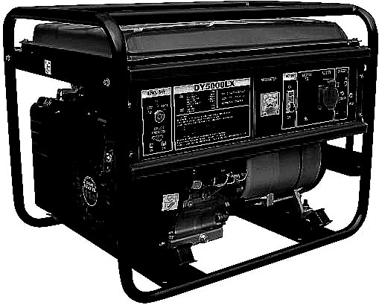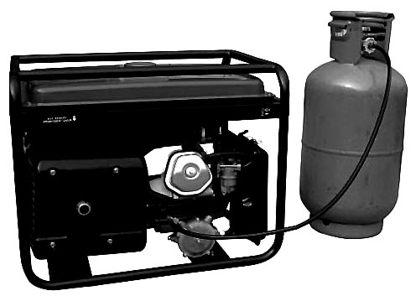
Руководство по эксплуатации.
Паспорт. Формуляр.

HUTER Elektrisce Technik GmbH,
Hardenbergplatz, 2 11 OG 10623 Berlin, Germany.

2
Москва 2006

Содержание.
№ | Раздел. | Лист
1. | Введение. | 2
2. | Назначение. | 2
3. | Технические характеристики. | 2
4. | Состав изделия, элементы управления. | 5
5. | Устройство и работа изделия. | 7
6. | Средства измерения, инструмент и принадлежности. | 9
7. | Маркировка. | 10
8. | Упаковка. | 10
9. | Техническое обслуживание. Консервация. | 10
10. | Обеспечение требований безопасности. | 14
11. | Требования к транспортированию и хранению. | 16
12. | Комплектность | 16
13. | Гарантийные обязательства. | 16
14. | Свидетельство о приемке. | 18
15. | Сведения о рекламациях. | 18
16. | Учет постановки на техническое обслуживание (ТО). | 19
17. | Учет планового технического обслуживания (ТО). | 21
18. | Внеплановые работы при эксплуатации. | 25
Прил.1. | Схема электрическая соединений. | 27
Прил.2. | Талоны гарантийного обслуживания. Сервис-центры.

1. Введение.
Внимание! Изделие является источником повышенной пожаро-, взрыво-, электроопасности.
Комплексные полное техническое обслуживание и ремонт в объеме, превышающем перечисленные данным руководством операции, должны производиться квалифицированным персоналом на специализированных предприятиях. Установка, эксплуатация и необходимое техническое обслуживание изделия производится пользователем и допускается только после изучения руководства по эксплуатации. Особое внимание следует уделить разделу 10: «Обеспечение требований безопасности».
2. Назначение.
Переносная наружная генераторная установка, приводимая в движение поршневым двигателем внутреннего сгорания (в дальнейшем изделие именуется: генератор) предназначена для автономного электроснабжения в повторно-кратковременном режиме потребителей бытового и аналогичного назначения, относящихся к классу переносных электроприемников. Использование генератора в производственных целях и для электропитания стационарных электроустановок категорически запрещено.
3. Технические характеристики.
Изделие соответствует требованиям российских и международных стандартов. Технические условия и нормативная база на изделие устанавливаются стандартами предприятия HTR/001-2006 и HTR/002-2006 и приведены в Таблицах 1, 2.

Таблица 1.
Генератор с воздушным охлаждением двигателя DY5000L, DY6500L, DY6500LX
Основные параметры.
1）*Номинальное напряжение, В |  |  | 110, 115, 120, 220, 230, 240
Исполнение по напряжению (холостой ход),В |  |  | 228-234 | 238-245 | 248.5-255.5
Исполнение по напряжению (полная нагрузка), В |  |  | 212-218 | 222-228 | 232-238
2) Номинальная частота переменного тока, Гц |  |  | 50
Частота холостого хода, Гц |  |  | 52.5
Частота при полной нагрузке, Гц |  |  | 50
3）Номинальная мощность, ВА
Модель |  | Двигатель
DY2500L, DY3000L |  | 168F, 168F-2 | 4000, 5000
4）*Допускаемая длительная перегрузка |  |  | ≤110％
5) Частота при допускаемой перегрузке, Гц |  |  | ≥49.5 | ≥49.5 | ≥49.5
6）Допускаемое отклонение частоты, Гц
Холостой ход |  |  | ±0.4
Нагрузка ≤20％ |  |  | ±0.3
Нагрузка 20-50％ |  |  | ±0.25
Нагрузка ≥50％ |  |  | ±0.15
Частота при мгновенном включении полной нагрузки, Гц |  |  | ≥45
Частота при мгновенном выключении полной нагрузки, Гц |  |  | ≤55
7）Время восстановления номинальной частоты (не более), с |  |  | ≤3
8）Номинальный коэффициент мощности |  |  | 1.0
9）*Выход постоянного тока
Напряжение холостого хода, В |  |  | 14 В ± 1
Напряжение при нагрузке 100 Вт, В |  |  | ≥12
Зарядный ток аккумулятора 12 В, А |  |  | 8.3
7) Габариты (Длина×Ширина×Высота), мм |  |  | 700×535×570
10) Вес без упаковки и топлива, кг |  |  | 77/84
11) Время непрерывной работы, ч |  |  | 4
12) Среднее время ежедневной работы, ч/день |  |  | 3
13) *Система возбуждения альтернатора |  |  | Бесщеточная диодная
14) *Система стабилизации напряжения |  |  | Феррорезонансная (конденсаторная)
15) *Условия эксплуатации
-температура, ºK(ºС) | топливо: бензин  топливо: пропан  топливо: пропан-бутан |  | 243…313(-30…+40)  243…313(-30…+40)  268…313(-5…+40)
-атмосферное давление, кПa |  |  | ≥89.8
-относительная влажность, ％ |  |  | ≤60
*Примечание. Допускается поставка изделий с параметрами в соответствии с согласованными с предприятием-изготовителем требованиями заказчика.

3

Таблица 2.
Параметры двигателей 182F/188F в составе генератора
1) Тип и конструкция двигателей 182F/188F
Способ охлаждения |  |  | Воздушный принудительный
Конструкция камеры сгорания |  |  | Полусферическая
Расположение цилиндра |  |  | Наклонное
Конструкция и расположение клапана |  |  | Верхнее (над цилиндром)
Расположение распредвала |  |  | Нижнее (в картере)
2) Основные параметры
Номинальная мощность (1 час), кВт /лс |  |  |  |  |  | 6.8/11; 7.8/13
Частота вращения на номинальной мощности, об/мин |  |  |  |  |  | 3600
Частота вращения холостого хода, об/мин |  |  |  |  |  | 1700±100/1500±100
Максимальный вращающий момент, Нм |  |  |  |  |  | 20/22.5
Частота вращения максимального момента, об/мин |  |  |  |  |  | 2800
Расход топлива, г/кВтч |  |  |  |  |  | 374
Расход масла, г/кВтч |  |  |  |  |  | ≤6.8
Уровень шума, 7 м, dB(A) |  |  |  |  |  | 111
Погрешность стабилизации частоты вращения, ％ |  |  |  |  |  | ≤6
Количество цилиндров |  |  |  |  |  | 1
Число тактов |  |  |  |  |  | 4
Диаметр цилиндра, мм |  |  |  |  |  | 82/88
Ход поршня, мм |  |  |  |  |  | 64
Рабочий объем камеры сгорания, мл |  |  |  | 337(DY5000L); 389(DY6500L/LX)
Степень сжатия |  |  |  |  |  | 8:1
Направление вращения вала со стороны ручного стартера |  |  |  |  |  | По часовой стрелке
Угол опережения зажигания,º |  |  |  |  |  | 21.5º
Зазор клапанного механизма, мм |  |  |  |  |  | 0.03…0.05
Искровой зазор свечи зажигания, мм |  |  |  |  |  | 0.7—0.8
3) Способ передачи вращающего момента |  |  |  |  |  | Шлицевая муфта
4) Способ запуска |  |  |  |  |  | Ручной стартер
5) Система зажигания |  |  |  |  |  | Магнето
6) Систем подачи топлива |  |  |  |  |  | Свободный слив (самотек)
7) Принадлежности
Тип свечи зажигания | NHSP LD F6TC, Esso PSB6E2, Bosch W6DC, NGK BP5ES, Champion N11YC, Denso W16EX-U, AC Delco 44XLS, Motor Craft AG42C, Beru 14-7DU, Россия А17Д и аналогичные
Система питания |  | Карбюратор RXH136(DY5000L); RXH138(DY6500L/LX)
Тип воздушного фильтра |  | Пористый полиуретан
8) Топливо и смазочное масло.
Тип топлива |  |  |  |  | Бензин АИ-92 неэтилированный,  Газ: пропан, пропан-бутан
Тип смазочного масла |  |  |  |  | Класс SAE: 10W-30, 10W-40.  Сорт API: S
Тип системы смазки |  |  |  |  | Разбрызгиванием в картере
Емкость бензобака, мл |  |  |  |  | 22000
Емкость системы смазки, мг |  |  |  |  | 1100
9) Габариты (Длина×Ширина×Высота), мм |  |  |  |  | 405×450×443
10) Вес без упаковки, кг |  |  |  |  | 31
4

4. Состав изделия, элементы управления.

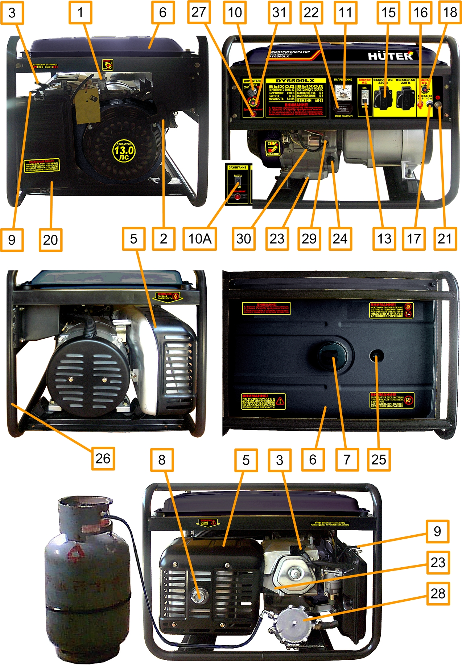

Рис. 1.
6
5

4.1. Перечень составных частей изделия (рис. 1).
Таблица 3.
Поз. (рис.1) | Наименование | Назначение
1 | Бензиновый кран. | Манипуляция подачей топлива.
2 | Ручка стартера. | Пуск двигателя.
3 | Высоковольтный провод. | Электропитание свечи зажигания.
5 | Глушитель. | Снижение уровня шума выхлопа. Выпуск продуктов сгорания.
6 | Бензобак. | Емкость для топлива.
7 | Крышка бензобака. | Заправка бензином.
8 | Выпускное отверстие. | Выпуск отработанных газов.
9 | Рычаг воздушной заслонки. | Управление воздушной заслонкой при холодном пуске на бензине.
10 | Выключатель двигателя трехпозиционный с ключом DY6500LX. | Манипулирование электропитанием системы зажигания двигателя и электростартера.
10A | Выключатель двигателя DY5000L, DY6000L. | Манипулирование электропитанием системы зажигания двигателя.
11 | Вольтметр. | Индикация величины напряжения переменного тока 220 В.
13 | Автоматический выключатель переменного тока. | Защита от перегрузки цепи переменного тока.
15 | Розетка разъема цепи переменного тока. | Подключение потребителей переменного тока 220 В.
16 | Клемма положительного полюса цепи постоянного тока. | Подключение потребителей постоянного тока 12 В, зарядка кислотных автомобильных аккумуляторов 12 В.
17 | Клемма отрицательного полюса цепи постоянного тока. | Подключение потребителей постоянного тока 12 В, зарядка кислотных автомобильных аккумуляторов 12 В.
18 | Автоматический выключатель постоянного тока. | Защита от перегрузки цепи постоянного тока 12 В.
20 | Крышка воздушного фильтра. | Доступ для обслуживания системы фильтрации воздуха.
21 | Клемма защитного заземления. | Защитное заземление электропроводящих корпусных деталей генератора.
22 | Счетчик часов работы | Индикация времени работы
23 | Сливная пробка масла | Слив масла из системы смазки
24 | Щуп-пробка заливного отверстия масла | Заполнение системы смазки, измерение уровня масла.
25 | Индикатор уровня бензина | Индикация уровня топлива в баке
26 | Рама | Несущие, защитные и транспортировочные элементы.
27 | Индикатор низкого уровня масла | Информирование о необходимости восстановления уровня масла
28 | Газовая система питания* | Работа на баллонном газе
29 | Клемма положительного полюса реле стартера К1 | Подключение аккумуляторной батареи GB1 электрического стартера M1 на моделях DY6500LX.
30 | Клемма отрицательного полюса батареи GB1
31 | Автоматический выключатель | Защита реле стартера
*Примечание. Устанавливается в условиях авторизованного сервисного центра (п.5.5) по согласованному требованию Заказчика(Покупателя).

5. Устройство и работа изделия.
5.1. Устройство и конструктивные особенности.
5.1.1. Изделие относится к классу генераторных установок переменного тока, приводимых в движение поршневыми двигателями внутреннего сгорания общего назначения. Генераторная установка состоит из поршневого двигателя внутреннего сгорания (ДВС) и электрической машины (альтернатора), преобразующей механическую энергию в электрическую.
5.1.2. По конструктивной классификации и принципу работы двигатель относится к четырехтактным одноцилиндровым ДВС с верхним расположением клапанов и нижним расположением распределительного вала. ДВС имеет карбюраторную систему питания. Смазка осуществляется разбрызгиванием масла в картере. Пуск двигателя осуществляется с помощью ручного тросового стартера. В системе зажигания применяется магнето на маховике.
5.1.3. В качестве альтернатора используется генератор переменного тока с бесщеточной диодной системой возбуждения и феррорезонансной (конденсаторной) стабилизацией напряжения.
5.2. Установка генератора.
5.2.1. При установке следует выполнить все требования раздела 10: «Обеспечение требований безопасности».
5.3. Заполнение маслом системы смазки.
5.3.1. Вывинтить щуп поз. 24 (рис. 1) и залить в картер масло соответствующего типа (таблица 2 п. 8) до нижнего края горловины. Вставить чистый сухой щуп в горловину картера и вынуть его. Проверить уровень масла: граница смоченной области щупа должна располагаться между отметками минимального и максимального уровней.
Внимание! Контролировать и восстанавливать уровень масла следует перед каждым пуском генератора. Систематическая работа при пониженном уровне масла приведет к преждевременному износу генератора. При уровне масла ниже минимально допустимого при включении питания срабатывает блокировка двигателя. Для снятия блокировки восстановить нормальный уровень масла. Не допускать превышения уровня.
5.3.2. При выборе масла руководствоваться требованиями эксплуатационной документации и указаниями по применению конкретного типа масла его производителя. При работе в условиях, отличных от нормальных (таблица 1 п. 15) рекомендуется применять соответствующий тип сезонного масла в соответствии с рекомендациями его производителя.
5.4. Заземление корпуса генератора.
При установке генератора следует подключить к резьбовой клемме поз. 21 (рис. 1) проводник заземляющего устройства, удовлетворяющего требованиям раздела 10: «Обеспечение требований безопасности».
5.5. Заправка бензином, присоединение газового баллона, подключение аккумуляторной батареи.
Внимание! Перед заправкой бензином, присоединением нового газового баллона, подключением аккумуляторной батареи генератор остановить (п. 5.6).
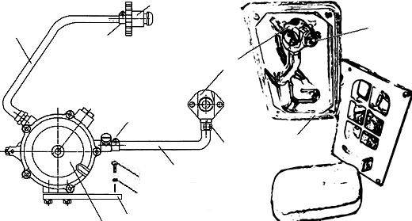
Внимание! В генераторах предусмотрена установка газовой системы питания совместно с основной бензиновой карбюраторной системой. Не допускается работа на указанных двух видах топлива одновременно.
5
6
4
6
2
1
6
3
7
11
10
8
9
Рис. 11.
5.5.1. В качестве топлива используется бензин марки АИ-92, а также бытовой сжиженный баллонный газ: пропан и пропан бутан, в случае установки газовой системы питания поз. 28 (рис. 1), см. также рис. 11.
5.5.2. Газовый шланг высокого давления поз. 2 (рис. 11) укомплектован штуцером поз. 3 (рис. 11) для подключения к бытовому газовому баллону с резьбой: М22×1.5 LH. Допускается установка штуцера с параметрами в соответствии с требованиями Заказчика (Покупателя).
5.5.3. При заправке бензином и подключении газового баллона следует выполнить все требования раздела 10: «Обеспечение требований безопасности».
8
7
5.5.4. Установить лоток аккумуляторной батареи GG-H650-M22-E в соответствии с рис. М каталога запасных частей. Подключить провода аккумуляторной батареи поз. GB1 (Приложение 1) к клеммам поз. 29, 30 (рис. 1), сторого соблюдая указанную полярность.
Внимание! Не хранить бензин до начала использования более 30 дней.
5.6. Пуск генератора.
5.6.1. Отключить все потребители переменного тока от генератора, переведя рычаг автоматического выключателя поз. 13 (рис. 1) в отключенное положение «0», отсоединить потребители постоянного тока от клемм поз. 16, 17 (рис. 1).
5.6.2. При использовании бензина открыть топливный кран поз. 1 (рис. 1) при закрытом вентиле газового баллона, см. также рис. 3, или открыть вентиль газового баллона при закрытом топливном кране поз. 1 (рис. 1) в случае использования газа.
Внимание! Если предполагается использование газа после использования бензина, следует выработать или слить бензин из поплавковой камеры карбюратора. Слив бензина производить в соответствии с пп. 9.7.3, 9.7.4. Не производить переход на альтернативный вид топлива при работающем генераторе!
5.6.3. При использовании бензина перевести рычаг управления воздушной заслонкой поз. 9 (рис. 1) в крайнее левое положение при пуске холодного двигателя и в промежуточное положение при пуске прогретого двигателя. При использовании газа нажать на несколько секунд кнопку в центре регулятора поз. 1 (рис. 11) для заполнения впускной трубы газом, затем отпустить кнопку.
5.6.4. Перевести выключатель двигателя поз. 10, 10А (рис. 1) в отключенное положение «0» или «СТОП».
5.6.5. Плавно вытянуть до упора трос ручного стартера за ручку поз. 2 (рис. 1) и вернуть в исходное положение см. также рис. 2.
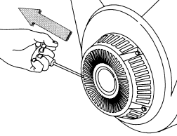
Рис. 2. Рис. 3. Рис. 4.
5.6.6. Перевести выключатель двигателя поз. 10, 10А (рис. 1) во включенное положение «1» или «РАБОТА».
5.6.7. Придерживая генератор за раму, резко с интенсивным усилием вытянуть трос ручного стартера до упора (рис. 2), повторив действие несколько раз при необходимости. Ели двигатель не запускается, следует изменить положение рычага воздушной заслонки, сдвигая его вправо тем больше, чем выше температура двигателя и окружающего воздуха при использовании бензина или повторить кратковременное нажатие кнопки регулятора при работе на газе, затем повторить пуск. Включение электрического стартера производится поворотом ключа выключателя поз. 10 (рис.1) в крайнее правое положение «ПУСК». Сразу после пуска двигателя отпустить ключ выключателя для обеспечения его самовозврата в среднее положение. При срабатывании защиты поз. 31 (рис. 1) нажать сброс после остывания автоматического выключателя.
5.6.8. При работе на бензине после прогрева двигателя в течение времени около 10-40 секунд, в зависимости от начальной температуры, перевести рычаг заслонки поз. 9 (рис. 1) в крайнее правое положение, если при этом двигатель работает неустойчиво вернуть рычаг заслонки поз. 9 в прежнее положение и обеспечить завершение прогрева.
5.6.9. Подключить к разъемам генератора потребители, соответствующие требованиям раздела 10: «Обеспечение требований безопасности». Полная (сумма активной и реактивной) мощность всех подключаемых потребителей в стационарном режиме не должна превышать значений номинальной мощности, указанных в Таблице 1 п. 3. Не допускается длительное превышение номинальной мощности более чем на 10% свыше номинального значения. Включить автоматический выключатель поз. 13 (рис. 1), установив его рычаг управления в положение «1».
5.7. Остановка генератора.
5.7.1. При работающем генераторе отключить автоматический выключатель поз. 13 (рис. 1), отсоединить потребители постоянного тока от клемм поз. 16, 17 (рис. 1).
5.7.2. Перевести выключатель двигателя поз. 10, 10А (рис. 1) в отключенное положение «0» или «СТОП».
5.7.3. Закрыть топливный кран поз. 1 (рис. 1), см. также рис. 4, закрыть вентиль газового баллона.
Внимание! При нахождении генератора в остановленном состоянии вентиль (кран) газового баллона должен быть постоянно закрыт!
5.8. Продолжительность работы генератора.
5.8.1. Максимальное время работы генератора без остановки составляет 4 часа. После истечения указанного времени непрерывной работы генератор следует остановить (п. 5.7). Повторный пуск генератора возможен только после его полного охлаждения до температуры окружающей среды.
5.8.2. Внимание! Не рекомендуется превышать установленную норму среднесуточной продолжительности работы генератора: 3 часа в день. Более интенсивная эксплуатация требует более частой замены смазочного масла и приводит к резкому сокращению срока службы изделия.
5.9. Особенности эксплуатации при пониженной температуре.
5.9.1. В случае эксплуатации генератора при температуре окружающей среды ниже 0ºС рекомендуется перед запуском выдержать его в теплом помещении в течение времени, необходимого для прогрева всех его частей.
Внимание! Частые пуски и остановы генератора при наличии наледи в камерах двигателя и карбюраторе могут привести к преждевременному износу изделия.
5.9.2. В случае затрудненного пуска с использованием газа при температурах окружающей среды близких к минимально допустимым значениям рекомендуется произвести пуск и прогрев до рабочей температуры двигателя на бензине, затем перейти на газ в соответствии с п. 5.6.2.
6. Средства измерения и индикации, инструмент и принадлежности.
6.1. Наличие и величина напряжения переменного тока индицируется и измеряется вольтметром поз. 11 (рис. 1).
6.2. Причиной отсутствия напряжения при работающем генераторе может служить срабатывание автоматических выключателей защиты цепей от перегрузки поз. 13, 18 (рис. 1). В этом случае следует устранить причину перегрузки и нажать кнопку или клавишу сброса соответствующего автоматического выключателя после его остывания.
6.3. Измерение напряжения цепи постоянного тока может быть произведено с помощью универсальных измерительных приборов, предусматривающих режим измерения соответствующей величины напряжения постоянного тока.
6.4. Для разрешенного данным руководством пользователю технического обслуживания применяются только универсальные инструменты и принадлежности, применение специальных приспособлений не требуется. Комплект необходимых инструментов и принадлежностей поставляется в соответствии с разделом 12 настоящего руководства.
7. Маркировка.
Маркировка содержит информацию:
1) Название, логотип и торговую марку;
2) Условное обозначение модели изделия, тип и общие сведения о двигателе;
3) Номинальную мощность в ед. «В·А», номинальную частоту переменного тока в ед. «Гц», напряжение переменного тока в ед. «В».
4) Дату изготовления и серийный номер.
5) Необходимые предупредительные и информационные надписи.
8. Упаковка.
8.1. Генераторные установки помещаются в упаковку в законсервированном для транспортировки и хранения виде в соответствии с п. 9.7. Топливо и смазочное масло полностью удалены.
10
8.2. Упаковка имеет средства защиты против попадания на изделие пыли и посторонних мелких частиц.
8.3. Упаковочный картон обладает достаточной для погрузки и транспортировки прочностью. Упаковка предусматривает средства защиты от вибрации, пыли и влажности воздуха до 80%.
8.4. Комплект документации, помещаемый внутри упаковки с изделием или передаваемый покупателю (заказчику) отдельно:
- отметка технического контроля,
- эксплуатационная документация в соответствии с разделом 12,
- комплектность упаковки.
8.5. Упаковочная маркировка и предупредительные надписи соответствуют ISO 780-1997.
9
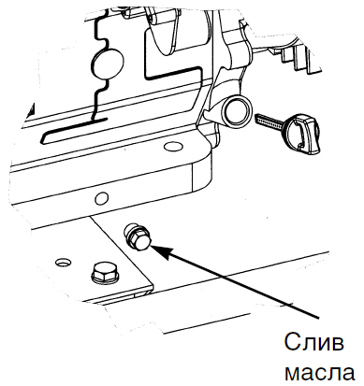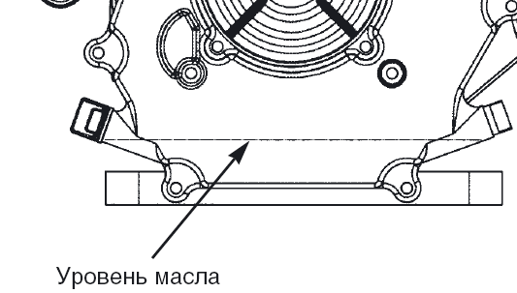
Рис. 5. Рис. 6.
9. Техническое обслуживание (ТО). Консервация.
9.1. Перечень операций необходимого технического обслуживания:
- проверка и восстановление уровня масла,
- проверка и замена свечи зажигания,
- обслуживание воздушного фильтра,
- обслуживание топливных фильтров бака и крана подачи бензина,
- проверка утечек бензина, газа и масла.
- замена масла.
Внимание! Аккумуляторная батарея эксплуатируется и обслуживается в соответствии с руководством по эксплуатации ее производителя.

9.2. Проверка и восстановление уровня масла.
Периодичность проведения: Перед каждым запуском или через каждые 12 часов работы.
9.2.1. Вывинтить щуп-пробку поз. 24 (рис. 1) из горловины картера, см. также рис. 5. Опустить в горловину сухой, чистый щуп и вытащить его – край смоченной маслом области должен располагаться между отметками минимального и максимального допустимого уровней.
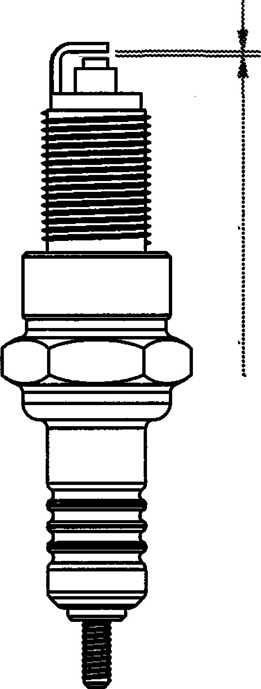
9.2.2. Залить в горловину масло до нижнего края заливного отверстия (рис. 6). Проверить уровень масла в соответствии с п. 9.2.1.
Рис. 12.

0.7…0.8 мм

9.2.3. Установить и затянуть щуп.
Внимание! Не допускать перелива масла. Пролитое масло собрать или нейтрализовать.
9.3. Проверка и замена свечи зажигания. Очистка сетки искрогасителя глушителя.
9.3.1. Периодичность проведения проверки: не реже, чем через каждые 50 часов работы или три месяца. Периодичность проведения плановой замены свечи и очистки искрогасителя: не реже, чем через каждые 100 часов работы или шесть месяцев.
9.3.2. Снять высоковольтный провод поз. 3 (рис. 1) и вывинтить свечу поз. 4 из двигателя, используя свечной ключ 21 мм.
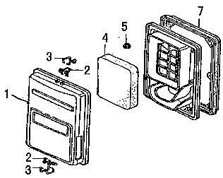
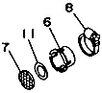
9.3.3. Допускается наличие тонкого светло-коричневого налета на поверхностях электродов и керамического изолятора. Допускается небольшое количество темного масляного нагара на торце свечи, обращенном в камеру сгорания при работе. Систематическое появление на электродах и изоляторе большого количества темных отложений свидетельствует о серьезных нарушениях в работе двигателя или несоответствующем качестве применяемых бензина и масла, при обнаружении подобного прекратить эксплуатацию и обратиться в сервисный центр за консультацией и диагностикой. В случае, если установлено, что причиной отложений является неудовлетворительное качество расходных материалов или обнаружены признаки незначительной эрозии электродов, допускается дальнейшая эксплуатация свечи после механической и химической очистки электродов и изолятора.
Рис. 7.
Рис. 13.
9.3.4. Рекомендуется проверить величину межэлектродного зазора, которая должна быть около 0.7…0.8 мм (рис. 12). При существенном отличии измеренной величины зазора указанным требованиям заменить свечу.
9.3.5. Свеча (номер по каталогу: EG-H188-A14) заменяется новой того же типа или полным аналогом (таблица 2, п. 7) во всех случаях обнаружения трещин, сколов, раковин и других дефектов на ее поверхностях.
9.3.5. Периодическая замена свечи зажигания (номер по каталогу: EG-H168-A15) производится каждые 100 часов новой того же типа или полным аналогом (таблица 2, п. 7) независимо от ее состояния.
9.3.6. Установить свечу в двигатель, завернув ее до упора от руки, затем затянув ключом на 180º для новой, и на 90º для использованной ранее. Установить высоковольтный провод на центральный электрод свечи.
11
12
9.3.7. При каждом обслуживании рекомендуется очищать от загрязнений поверхность высоковольтного провода поз. 3 (рис. 1).
9.3.8. Демонтировать сетку искрогасителя поз. 7 (рис. 13) выпускного отверстия поз. 8 (рис. 1), ослабив хомут крепления поз. 8 (рис. 13). Удалить загрязнения механическим способом. Установить сетку на штатное место, затянуть хомут. При обнаружении повреждений сетку заменить оригинальной EG-H188-L07.
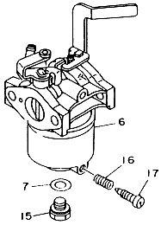
9.4. Обслуживание воздушного фильтра.
Рис. 9
9.4.1. Периодичность проведения: не реже, чем через каждые 50 часов работы или три месяца. В особых условиях повышенной запыленности увеличение частоты обслуживания определяется в зависимости от конкретной ситуации.
9.4.2. Демонтировать крышку поз. 20 на рис. 1 (поз. 1 на рис. 7). При отделении крышки от корпуса не повредить уплотнение. Снять фильтрующий элемент поз. 4 (рис. 7).
9.4.3. Промыть фильтрующий элемент водным раствором любого бытового моющего средства. Промыть элемент в чистой воде и высушить его. Полностью погрузить фильтрующий элемент в применяемое смазочное масло. Аккуратно отжать излишки масла, не перекручивая элемент. При наличии излишков масла в фильтрующем элементе возможно появление темного выхлопа в первое после обслуживания время работы.
9.4.4. При обнаружении любых дефектов фильтрующий элемент поз. 4 (рис. 7) заменить новым оригинальным (номер по каталогу: EG-H188-I04).
9.4.5. Поместить фильтрующий элемент на штатное место, установить крышку.
9.4.6. Внимание! Не запускать двигатель с демонтированным воздушным фильтрующим элементом.
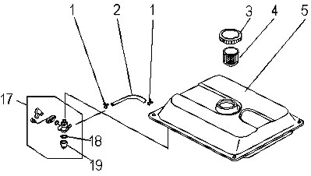
9.5. Обслуживание фильтров системы питания. Проверка отсутствия утечек систем питания.
Рис. 8.
9.5.1. Периодичность проведения: не реже, чем через каждые 100 часов работы или три месяца.
9.5.2. Снять крышку бензобака поз. 4 (рис. 8) и колпачок крана подачи бензина поз. 19 (рис. 8), стараясь не повредить уплотнения. Слить остатки топлива во вспомогательную емкость.
9.5.3. Удалить загрязнения с фильтров поз. 18 и поз. 4 (рис. 8) промыванием в легком растворителе (типа №646) и продувкой. Высушить фильтры и установить их на место.
9.5.4. При обнаружении любых дефектов фильтрующие элементы заменить новыми оригинальными (номера по каталогу поз. 4 и 18: GG-H650-M04 и GG-H650-M17, соответственно).
9.5.5. Внимание! После заправки убедиться в отсутствии утечек топлива из системы питания. Не запускать двигатель с демонтированными топливными фильтрами. Особое внимание обратить на топливный шланг поз. 2 (рис. 8). При обнаружении запаха газа при активации газовой системы питания немедленно прекратить эксплуатацию генератора с применением этой системы, закрыть вентиль газового баллона и обратиться в сервисный центр, эксплуатируя генератор на бензине до устранения причин утечки газа.
9.6. Замена масла.
Периодичность проведения: каждые 50 часов работы или 6 месяцев, а также один раз после обкатки через первые 10 часов работы.
9.6.1. На прогретом до рабочей температуры двигателе вывинтить пробку для слива масла поз. 23 (рис. 1), см. также рис. 5., поместив под сливным отверстием вспомогательную емкость. После прекращения истечения масла установить пробку на штатное место и затянуть. Залить масло в горловину, удалив щуп поз. 24 (рис. 1), см. также рис. 6, до нижнего края заливного отверстия (рис. 6). Проверить уровень в соответствии с п. 9.2.
Внимание! Не производить самостоятельно промывку системы смазки. В случае возникновения подозрений на повышенный уровень загрязнения обратиться в соответствующий авторизованный сервисный центр.
9.7. Консервация генератора.
9.7.1. Консервация проводится во всех случаях, когда предполагается перерыв в использовании генератора в течение 3-х месяцев и более. Одновременно с консервацией провести техническое обслуживание, предусмотренное пунктами 9.2…9.6 данного руководства.
13
9.7.2. Удалить или полностью выработать имеющуюся в баке топливную смесь. Слив производить, сняв колпачок поз. 19 (рис. 8) крана подачи топлива.
14
9.7.3. Слить топливо из поплавковой камеры карбюратора, вывинтив пробку поз. 17 (рис. 9). После слива установить пробку поз. 17 на место и затянуть. Отсоединить газовый баллон, отключить аккумулятор.
9.7.4. В модификациях, в которых отсутствует винт слива, бензин сливать, вывинтив болт поз. 17 крепления поплавковой камеры поз. 15, придерживая камеру поз. 6.
9.7.5. Вывинтить свечу зажигания, залить в камеру сгорания 2 мл смазочного масла, провернуть стартер, установить свечу на штатное место, присоединить высоковольтный провод.
9.7.6. Залить 50…100 мл смазочного масла в топливный бак и равномерно распределить его внутри, наклоняя генератор.
9.7.7. Рекомендуется нанести на поверхности корпусных и несущих деталей генератора консервирующую смазку любого типа, специально предназначенную для подобных целей.
9.7.8. Хранить законсервированный генератор следует в заводской или аналогичной упаковке с соблюдением требований раздела 11 данного руководства.
9.7.9. Перед использованием генератора после длительного хранения провести техническое обслуживание, предусмотренное пунктами 9.2…9.6 данного руководства, и промыть бак чистым бензином АИ-92.
9.7.10. По мере истечения соответствующих календарных сроков ТО производить в соответствии с п. 9.8.
9.8. График проведения необходимого планового ТО при нормальных условиях (Таблица 4).
Внимание! Корректировка графика планового технического обслуживания, а также проверок производится пользователем в случае эксплуатации изделия в условиях и режимах, отличных от нормированных данным руководством, на основании особых рекомендаций, разрабатываемых предприятием-изготовителем в каждом конкретном случае по согласованному с авторизованным сервисным центром запросу. Периодичность проведения ТО определяется в часах работы или календарным сроком в зависимости от очередности истечения отдельно для каждого вида ТО. Допускается проведения планового ТО до истечения установленных максимальных сроков с сохранением периодичности последующих мероприятий.
Таблица 4.
Период проведения  Вид ТО | Наработка, часов |  |  |  |  | Календарный период, месяцев
Период проведения  Вид ТО | Перед каждым пуском | 10(обкатка),  один раз | 50 | 100 | 500 | 3 | 6
1)Уровень масла (п. 9.2) | + | +
2)Проверка свечи зажигания (п. 9.3) |  | + | + |  |  | +
3)Замена свечи зажигания, очистка сетки искрогасителя (п. 9.3) |  |  |  | + |  |  | +
4)Воздушный фильтр (п. 9.4) |  |  | + |  |  | +
5)Топливные фильтры (п. 9.5) |  |  |  | + |  | +
6)**Замена масла (п. 9.6) |  | + | + |  |  |  | +
7)Утечки масла, топлива, газа  (п. 9.5). | +
8)*Полные диагностика и ТО, регулировки и профилактические работы. |  |  |  |  | + |  | +
*Внимание! Проводится только авторизованным организацией-продавцом сервисным центром в соответствии с п. 13, а также руководством по техническому обслуживанию и ремонту.
**Внимание! Рекомендуется проведение авторизованным организацией-продавцом сервисным центром в соответствии с п. 13.1.
10. Обеспечение требований безопасности.
10.1. Обеспечение общих требований безопасности и работоспособности.
10.1.1. Генератор должен быть установлен вне закрытых помещений в месте, где предусмотрена защита от атмосферных осадков и воздействия прямого солнечного света.
Внимание! Эксплуатация генератора в замкнутых помещениях категорически запрещается из-за токсичности продуктов выхлопа.
10.1.2. В качестве опоры для установки следует использовать твердую неподвижную горизонтальную поверхность без возвышений, удовлетворяющую также требованиям пп. 10.2, 10.3. При установке необходимо обеспечить наличие свободного пространства не менее 1-го метра с каждой стороны генератора для свободной циркуляции воздуха и исключения теплопередачи от генератора к окружающим предметам, включая противошумовые экраны. Особое внимание обратить на отсутствие со стороны выпускного отверстия глушителя поз. 8. (рис. 1) предметов, повреждаемых или способных стать источниками опасности при перегреве от горячего выхлопа. Исключить возможность попадания любых предметов или загрязнений на вентиляционные отверстия системы охлаждения работающего генератора.
10.1.3. Параметры окружающей среды должны удовлетворять установленным в п. 3 (таблица 1, п. 15) нормам.
10.1.4. Следует исключить доступ к генератору со стороны детей и посторонних лиц, а также людей, не знакомых с правилами эксплуатации и безопасности.
10.1.5. Не ремонтировать неисправный генератор самостоятельно.
10.1.6. Хранить бензин и смазочное масло следует в специальных канистрах. При заправке избегать попадания бензина и масла на любые части тела, не вдыхать пары бензина. В случае перелива или утечек топлива при заправке пролитое топливо следует собрать или нейтрализовать. После заправки плотно закрыть крышку бака и убедиться в отсутствии утечек из бензиновой системы питания.
10.1.7. Не допускается эксплуатация генератора при утечках масла из системы смазки. При заполнении системы смазки не допускать перелива. Пролитое масло собрать или нейтрализовать. После каждого обслуживания системы смазки убедиться в отсутствии утечек при работе генератора.
10.2. Обеспечение требований пожарной безопасности.
10.2.1. Исключить появление вблизи генератора источников пламени и тлеющего горения. Не курить около генератора!
10.2.2. Не хранить вблизи генератора взрывоопасные, легковоспламеняющиеся и горючие материалы.
10.2.3. Не размещать и не эксплуатировать генератор во взрывоопасной среде.
10.2.4. Обеспечить оперативную доступность первичных средств пожаротушения около места установки генератора.
10.2.5. При эксплуатации газовой системы питания соблюдать требования правил пожарной безопасности ППБ 01-03, а также указания по безопасности руководства по эксплуатации используемых газовых баллонов.
Внимание! Конструкция генератора не допускает подключение к сетям магистрального газового снабжения.
10.2.6. Подключение газового шланга высокого давления к бытовому газовому баллону производить в строгом соответствии с руководством по эксплуатации применяемого баллона. После подключения проверить отсутствие утечки газа в месте подключения.
10.3. Обеспечение требований электробезопасности.
10.3.1. Изделие относится к автономным передвижным источникам питания электроэнергией. Его конструкция предусматривает подключение только электроприемников, относящихся к классу переносных, которые могут находиться в руках пользователя при эксплуатации.
10.3.2. Электрическая сеть подключения потребителей относится к системе с изолированной нейтралью (IT), предусматривающей защитное заземление открытых электропроводящих частей корпуса.
10.3.3. Защитное заземление должно иметь сопротивление не более 4-х Ом. Практически это требование может быть реализовано следующими способами:
-подключение к помещенным во влажные слои грунта предметам из оцинкованной стали, стали без покрытия или меди, размеры которых могут быть: стержень диаметром 15 мм и длиной 1.5 м, лист 1×1.5 м,
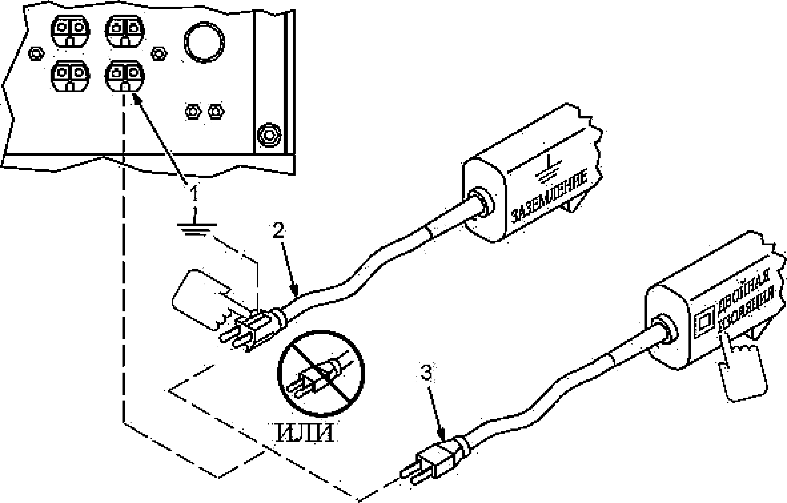
-подключение к находящимся в земле объектам, кроме трубопроводов горючих и взрывоопасных сред, центрального отопления и канализации,
Рис. 10.
16
15
-подключение к существующему контуру защитного заземления.
10.3.4. Конструкция генератора не предусматривает подключение к сетям с глухозаземленной нейтралью, используемым для стационарных электроустановок.
10.3.5. Подключаемые потребители должны иметь (рис. 10):
- проводник защитного заземления, проходящий в кабеле подключения, при наличии открытых электропроводящих частей корпуса,
- двойную изоляцию всех частей проводящего корпуса при отсутствии проводника заземления в кабеле подключения,
- собственный заземляющий проводник, независимо подключенный к существующему заземлителю, при наличии открытых электропроводящих частей корпуса и отсутствии проводника заземления в кабеле подключения.
10.3.6. В качестве мер дополнительной безопасности рекомендуется применять вилки и удлинители с УЗО (АВДТ) на 30 мА.
10.3.7. Во время работы генератора его клемма защитного заземления поз. 21 (рис. 1) должна быть постоянно подключена к заземлителю, любого из указанных в п. 10.3.3 типов.
10.3.8. Не подключать генератор к любым другим источникам электропитания переменного тока. Цепь постоянного тока предназначена для заряда кислотных автомобильных аккумуляторов с номинальным напряжением 12 В.
11. Требования к транспортировке и хранению.
11.1. Транспортировка.
При погрузке и транспортировке следует полностью исключить возможность механических повреждений и любых перемещений изделий, положение упаковки должно соответствовать предупредительным обозначениям.
11.2. Хранение.
11.2.1. Хранение генераторов допускается в любом чистом, сухом помещении при предотвращении возможности попадания на изделие агрессивной среды и прямого солнечного света, температуре воздуха от 0 до +40°С и влажности воздуха до 80%. Изделие должно храниться в заводской упаковке.
11.2.2. Гарантийный срок хранения масляных уплотнений не менее 6-ти месяцев при нормальных условиях хранения и транспортировки.
12. Комплектность.
Наименование | Кол-во, ед.
Мультитопливный электрогенератор DY5000L,DY6500L,DY6500LX | 1
Вилка разъема переменного тока “Euro” IP44. | 1
Эксплуатационная документация
Мультитопливный электрогенератор DY1000L.  Руководство по эксплуатации. Паспорт. Формуляр. | 1
Мультитопливный электрогенератор DY2500L, DY3000L.  Каталог запасных частей. | 1
Инструменты и принадлежности. Поставляются с изделием при наличии согласованных с поставщиком требований заказчика.
Комплект инструментов и принадлежностей. | 1
Провода и детали лотка аккумуляторной батареи, к-т | 1
13. Гарантийные обязательства.
Внимание! В качестве средств объективного контроля общего времени работы применяется счетчик часов поз. 22 (рис. 1) . Практический срок службы изделия существенно зависит от совокупности факторов, основные среди которых: типы и качество применяемых бензина и смазочного масла, регулярность технического обслуживания, степень загруженности выходной цепи, частота пусков и остановов, частота включений потребителей с высокой кратностью пускового тока, температура окружающей среды и запыленность воздуха. Гарантийные обязательства не распространяются на расходные компоненты и материалы, аккумуляторные батареи и газовые баллоны.
13.1. Гарантийный срок эксплуатации генератора устанавливается в размере 36-ти календарных месяцев со дня продажи или 3300 часов работы, в зависимости от очередности истечения, только в случае проведения полного технического обслуживания в авторизованном Продавцом сервисном центре. Свидетельством установленной между Покупателем и сервисным центром договоренности о полном техническом обслуживании является соответствующая отметка в гарантийном талоне и формуляре п. 17. При отсутствии указанной отметки изделие снимается с фирменной гарантии и гарантийный срок эксплуатации устанавливается в соответствии с п. 13.2.
13.2. При отсутствии в гарантийных талонах отметки о техническом обслуживании гарантийный срок эксплуатации генератора устанавливается в размере 6-ти календарных месяцев со дня продажи или 500 часов работы, в зависимости от очередности истечения, только в случае проведения необходимого технического обслуживания Покупателем самостоятельно в объеме, указанном в пп. 9.2…9.6. Критерием преждевременного отказа генератора по вине изготовителя при техническом обслуживании вне авторизованного сервисного центра служит выявленная экспертизой технического состояния неодинаковая степень изношенности различных подвижных частей. Общий равномерный износ значительной части механических узлов и деталей, обнаруженный в ходе экспертизы технического состояния неисправного изделия, предъявленного пользователем до истечения календарного 6-ти месячного гарантийного срока, является следствием нарушения требований руководства по эксплуатации и основанием для отказа от выполнения гарантийных обязательств.
13.3. Гарантийный срок хранения устанавливается 9 месяцев со дня изготовления.
13.4. Безвозмездный ремонт или замена изделия в течение гарантийного срока эксплуатации производится при условии соблюдения потребителем правил эксплуатации, транспортировки и хранения.
13.5. Изготовитель гарантирует соответствие изделия требованиям СТП HTR/001-2006 и соответствующей эксплуатационной документации при соблюдении потребителем условий и правил эксплуатации и технического обслуживания, хранения и транспортирования.
13.6. В пределах срока, указанного в пп. 13.1, 13.2, Покупатель имеет право предъявить претензии по приобретенным изделиям при соблюдении следующих условий:
-отсутствие механических повреждений изделия;
-сохранность пломб и защитных наклеек;
-отсутствие признаков нарушения требований руководства по эксплуатации;
-наличие Паспорта изделия с подписью Покупателя;
-наличие кассового и товарного чеков;
-соответствие серийного номера изделия номеру гарантийного талона;
-отсутствие следов неквалифицированного ремонта.
13.7. Гарантийные обязательства Продавца не распространяются на случаи повреждения изделия вследствие попадания в него посторонних предметов, насекомых и жидкостей, а также несоблюдения Покупателем условий эксплуатации изделия, и мер безопасности, предусмотренных эксплуатационной документацией.
13.8. При обнаружении Покупателем каких-либо неисправностей изделия, в течение срока, указанного в пп. 13.1, 13.2, он должен проинформировать об этом Продавца (телеграмма, заказное письмо, телефонограмма, факсимильное сообщение) и предоставить изделие Продавцу для проверки. Максимальный срок проверки – две недели. В случае обоснованности претензии Продавец обязуется за свой счет осуществить ремонт изделия или его замену. Транспортировка изделия для экспертизы, гарантийного ремонта или замены производится за счет Покупателя.
18
13.9. В том случае, если неисправность изделия вызвана нарушением условий его эксплуатации или Покупателем нарушены условия, предусмотренные п. 13.6, Продавец с согласия Покупателя вправе осуществить ремонт изделия за отдельную плату.
13.10. На Продавца не могут быть возложены иные, не предусмотренные настоящим руководством, обязательства.
Справки по всем вопросам, связанным с гарантийными обязательствами по тел. (495)318-0900, 318-1391, 318-1893, факс: 318-0557.
13.11. В случаях, не рассмотренных в данной эксплуатационной документации, следует руководствоваться действующим законодательством.
14. Свидетельство о приемке.
Изделие, модель: __________, с серийным номером ________________________ изготовлено и принято в соответствии с обязательными требованиями стандартов, действующей технической документацией, соответствует СТП HTR/001-2006 и признано годным для эксплуатации.
 | Проверил
 | _____________ | _____________
МП | Личная подпись | Расшифровка подписи
 | _____________
 | Год, число, месяц
 | Руководитель предприятия
 | ______________________ | ______________________
МП | Личная подпись | Расшифровка подписи
 | ______________________
 | Год, число, месяц
 | Покупатель (Заказчик)
 | ______________________ | ______________________
МП | Личная подпись | Расшифровка подписи
 | ______________________
 | Год, число, месяц
15. Сведения о рекламациях.
15.1. При отказе в работе или неисправности изделия в период гарантийного срока потребителем должен быть составлен технически обоснованный акт о необходимости ремонта и отправки его в авторизованный сервисный центр с указанием наименования изделия, его номера, даты выпуска, характера дефекта и возможных причин его возникновения.
15.2. Отказавшие изделия с актом направляются по адресу организации, осуществляющей гарантийное обслуживание. Перечень сервисных центров приведен в Приложении 2. Дополнительная информация о сервисных центрах предоставляется Продавцом.
17

16. Учет постановки на техническое обслуживание (ТО).
Дата постановки  на ТО | Дата снятия с ТО | Наработка,  часов |  | Причина снятия | Подпись лица, проводившего постановку на ТО(снятие)
Дата постановки  на ТО | Дата снятия с ТО | С начала  Постановки на ТО | После  последнего ремонта | Причина снятия | Подпись лица, проводившего постановку на ТО(снятие)
19
Для заметок.
20

17. Учет планового технического обслуживания (ТО). Лист 1.
17.1. Календарные сроки ТО устанавливаются в соответствии с п. 9.8.
ТО № | Наработка реальная, часов | Наработка (не более),  часов  Вид планового ТО | 1)Проверка свечи зажигания  (п. 9.3) |  | 2)Замена свечи зажигания, очистка искрогасителя(п. 9.3) |  | 3)Обслуживание воздушного фильтра (п. 9.4) | 4)Обслуживание топливных фильтров (п. 9.5) | 5)Замена масла (п. 9.6) | 6)Утечка масла и топлива. | 8)Полные диагностика и техническое обслуживание, проверка и регулировка параметров и режимов работы | Дата проведения | Отметка о проведении  (Ф.,И.,О., подпись, штамп) | Графы отметки  о проведении
 |  |  |  |  |  |  |  |  |  |  |  |  |  | Проводится | Рекомендовано | Не проводится
ТО № | Наработка реальная, часов | Наработка (не более),  часов  Вид планового ТО | Отметка о проведении (+)
1 |  | 10 |  |  |  |  |  |  |  |  |  |  | МП
2 |  | 50 |  |  |  |  |  |  |  |  |  |  | МП
3 |  | 100 |  |  |  |  |  |  |  |  |  |  | МП
4 |  | 150 |  |  |  |  |  |  |  |  |  |  | МП
5 |  | 200 |  |  |  |  |  |  |  |  |  |  | МП
21

Учет планового технического обслуживания (ТО). Лист 2.
ТО № | Наработка реальная, часов | Наработка (не более),  часов  Вид планового ТО | 1)Проверка свечи зажигания  (п. 9.3) |  | 2)Замена свечи зажигания, очистка искрогасителя(п. 9.3) |  | 3)Обслуживание воздушного фильтра (п. 9.4) | 4)Обслуживание топливных фильтров (п. 9.5) | 5)Замена масла (п. 9.6) | 6)Утечка масла и топлива. | 8)Полные диагностика и техническое обслуживание, проверка и регулировка параметров и режимов работы | Дата проведения | Отметка о проведении  (Ф.,И.,О., подпись, штамп) | Графы отметки  о проведении
 |  |  |  |  |  |  |  |  |  |  |  |  |  | Проводится | Рекомендовано | Не проводится
ТО № | Наработка реальная, часов | Наработка (не более),  часов  Вид планового ТО | Отметка о проведении (+)
6 |  | 250 |  |  |  |  |  |  |  |  |  |  | МП
7 |  | 300 |  |  |  |  |  |  |  |  |  |  | МП
8 |  | 350 |  |  |  |  |  |  |  |  |  |  | МП
9 |  | 400 |  |  |  |  |  |  |  |  |  |  | МП
10 |  | 450 |  |  |  |  |  |  |  |  |  |  | МП
22

Учет планового технического обслуживания (ТО). Лист 3.
ТО № | Наработка реальная, часов | Наработка (не более),  часов  Вид планового ТО | 1)Проверка свечи зажигания  (п. 9.3) |  | 2)Замена свечи зажигания, очистка искрогасителя(п. 9.3) |  | 3)Обслуживание воздушного фильтра (п. 9.4) | 4)Обслуживание топливных фильтров (п. 9.5) | 5)Замена масла (п. 9.6) | 6)Утечка масла и топлива. | 8)Полные диагностика и техническое обслуживание, проверка и регулировка параметров и режимов работы | Дата проведения | Отметка о проведении  (Ф.,И.,О., подпись, штамп) | Графы отметки  о проведении
 |  |  |  |  |  |  |  |  |  |  |  |  |  | Проводится | Рекомендовано | Не проводится
ТО № | Наработка реальная, часов | Наработка (не более),  часов  Вид планового ТО | Отметка о проведении (+)
11 |  | 500 |  |  |  |  |  |  |  |  |  |  | МП
12 |  | 550 |  |  |  |  |  |  |  |  |  |  | МП
13 |  | 600 |  |  |  |  |  |  |  |  |  |  | МП
14 |  | 650 |  |  |  |  |  |  |  |  |  |  | МП
15 |  | 700 |  |  |  |  |  |  |  |  |  |  | МП

Учет планового технического обслуживания (ТО). Лист 4.
ТО № | Наработка реальная, часов | Наработка (не более),  часов  Вид планового ТО | 1)Проверка свечи зажигания  (п. 9.3) |  | 2)Замена свечи зажигания, очистка искрогасителя(п. 9.3) |  | 3)Обслуживание воздушного фильтра (п. 9.4) | 4)Обслуживание топливных фильтров (п. 9.5) | 5)Замена масла (п. 9.6) | 6)Утечка масла и топлива. | 8)Полные диагностика и техническое обслуживание, проверка и регулировка параметров и режимов работы | Дата проведения | Отметка о проведении  (Ф.,И.,О., подпись, штамп) | Графы отметки  о проведении
 |  |  |  |  |  |  |  |  |  |  |  |  |  | Проводится | Рекомендовано | Не проводится
ТО № | Наработка реальная, часов | Наработка (не более),  часов  Вид планового ТО | Отметка о проведении (+)
16 |  | 750 |  |  |  |  |  |  |  |  |  |  | МП
17 |  | 800 |  |  |  |  |  |  |  |  |  |  | МП
18 |  | 850 |  |  |  |  |  |  |  |  |  |  | МП
19 |  | 900 |  |  |  |  |  |  |  |  |  |  | МП
20 |  | 950 |  |  |  |  |  |  |  |  |  |  | МП
21 |  | 1000 |  |  |  |  |  |  |  |  |  |  | МП
23
24

18. Внеплановые работы при эксплуатации.
18.1. В данном формуляре учитываются все внеплановые работы и ремонты, а также периодические ТО, проводимые на изделиях, снятых с авторизованного технического обслуживания или законсервированных для хранения.
Дата | Наименование работы и причина ее выполнения | Должность, фамилия и подпись |  | Примечание
Дата | Наименование работы и причина ее выполнения | Выполнившего работу | Проверившего работу | Примечание

26
25
Дата | Наименование работы и причина ее выполнения | Должность, фамилия и подпись |  | Примечание
Дата | Наименование работы и причина ее выполнения | Выполнившего работу | Проверившего работу | Примечание
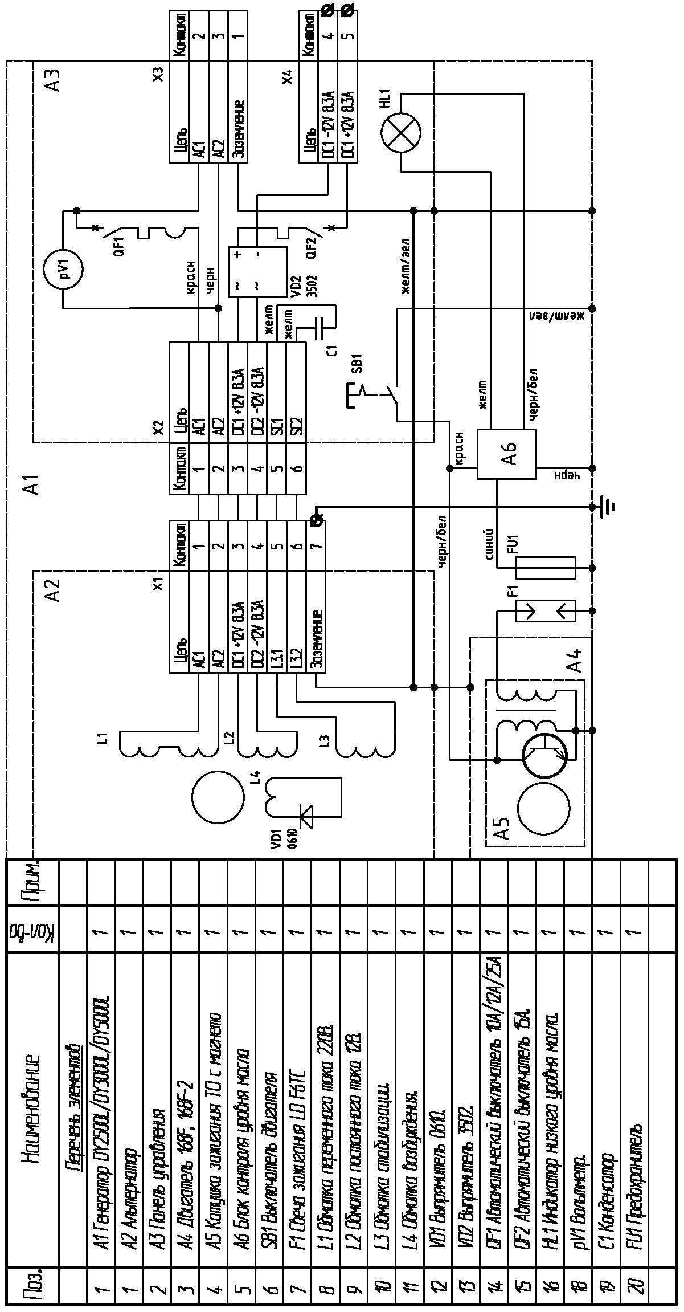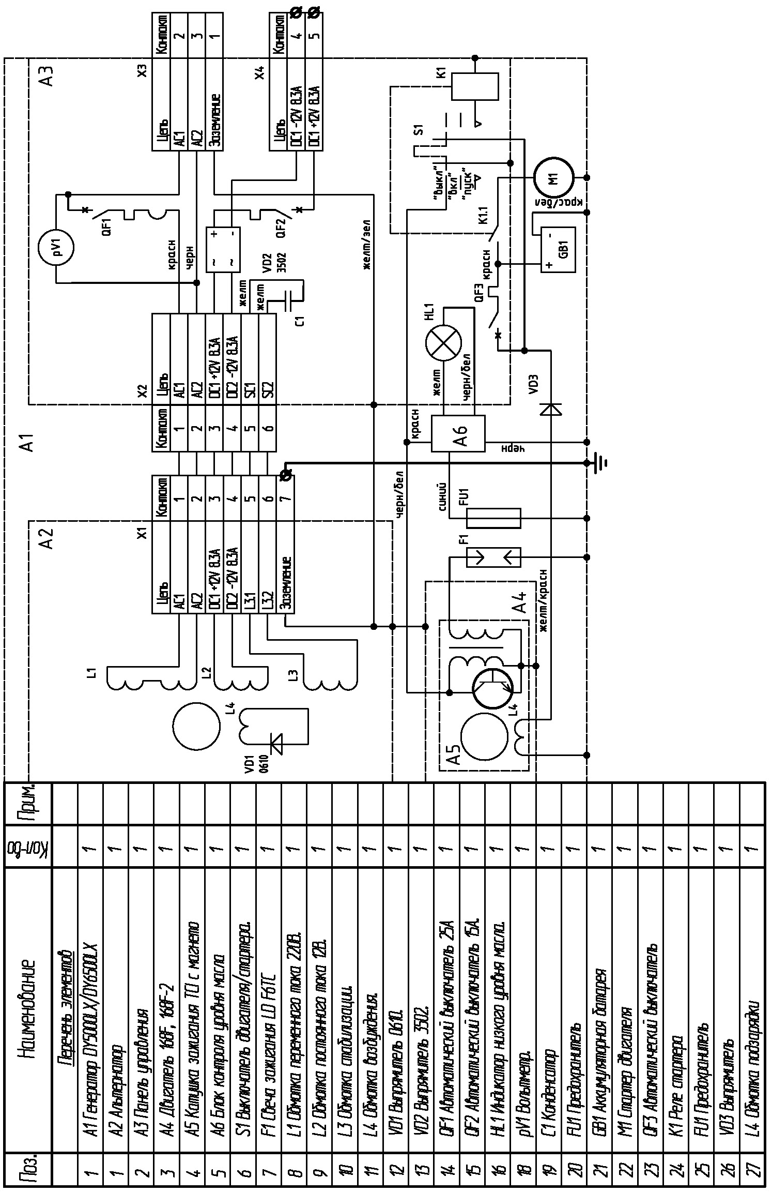
Приложение 1.

28
27

Данный талон является гарантийным обязательством и договором между продавцом и покупателем на бесплатный гарантийный ремонт или техническое обслуживание изделия по неисправностям, являющимися следствием производственных дефектов.
Соглашение сторон:
«Изделие проверялось в присутствии покупателя, исправно, укомплектовано, сохранена целостность внутреннего устройства. Всю необходимую мне для пользования данным изделием информацию и руководство на русском языке от продавца получил, с условиями гарантии ознакомлен, правильность заполнения данного руководства и гарантийных талонов проверил».
Наличие договора о техническом обслуживании (дата, №):

Подпись Покупателя __________ Подпись Продавца
Корешок талона № 1.
На гарантийный ремонт и техническое обслуживание

Изделие, модель___________

Заводской номер_______ ____
Дата выпуска « »___________ 200 г.
Дата продажи « »___________ 200 г.
Предприятие торговли ___________________________________
Исполнитель (фамилия, имя, отчество)
_______________________________________________________
Организация-исполнитель
(наименование предприятия и его адрес) ____________________
_______________________________________________________
Изьят « »___________ 200 г.

-----------------------------Линия отреза ---------------------------
Талон № 1.
На гарантийный ремонт и техническое обслуживание

Изделие, модель___________

Заводской номер___________
____________
Дата выпуска « »___________ 200 г.
Дата продажи «_ _»___________ 200 г.
Продан предприятием торговли
(наименование предприятия и его адрес)
_____________________
________________________________________________________
Подпись продавца и штамп магазина
________________________________________________________
Выполнены работы _______________________________________
________________________________________________________
________________________________________________________
________________________________________________________
Исполнитель (фамилия, имя, отчество)
________________________________________________________
Подпись покупателя и его контактная информация
________________________________________________________
Организация-исполнитель
(наименование предприятия и его адрес)
_____________________
________________________________________________________
Штамп организации-исполнителя
________________________________________________________
должность и подпись руководителя организации-исполнителя,
выполнившего ремонт

Данный талон является гарантийным обязательством и договором между продавцом и покупателем на бесплатный гарантийный ремонт или техническое обслуживание изделия по неисправностям, являющимися следствием производственных дефектов.
Соглашение сторон:
«Изделие проверялось в присутствии покупателя, исправно, укомплектовано, сохранена целостность внутреннего устройства. Всю необходимую мне для пользования данным изделием информацию и руководство на русском языке от продавца получил, с условиями гарантии ознакомлен, правильность заполнения данного руководства и гарантийных талонов проверил».
Наличие договора о техническом обслуживании (дата, №):

Подпись Покупателя __________ Подпись Продавца
Корешок талона № 2.
На гарантийный ремонт и техническое обслуживание

Изделие, модель___________

Заводской номер_________ __
Дата выпуска « »___________ 200 г.
Дата продажи « »___________ 200 г.
Предприятие торговли ___________________________________
Исполнитель (фамилия, имя, отчество)
_______________________________________________________
Организация-исполнитель
(наименование предприятия и его адрес) ____________________
_______________________________________________________
Изьят « »___________ 200 г.

-----------------------------Линия отреза ---------------------------
Талон № 2.
На гарантийный ремонт и техническое обслуживание

Изделие, модель___________

Заводской номер___________
____________
Дата выпуска « __»___________ 200 г.
Дата продажи «_ _»___________ 200 г.
Продан предприятием торговли
(наименование предприятия и его адрес)
_____________________
________________________________________________________
Подпись продавца и штамп магазина
________________________________________________________
Выполнены работы _______________________________________
________________________________________________________
________________________________________________________
________________________________________________________
Исполнитель (фамилия, имя, отчество)
________________________________________________________
Подпись покупателя и его контактная информация
________________________________________________________
Организация-исполнитель
(наименование предприятия и его адрес)
_____________________
________________________________________________________
Штамп организации-исполнителя
________________________________________________________
должность и подпись руководителя организации-исполнителя,
выполнившего ремонт

Данный талон является гарантийным обязательством и договором между продавцом и покупателем на бесплатный гарантийный ремонт или техническое обслуживание изделия по неисправностям, являющимися следствием производственных дефектов.
Соглашение сторон:
«Изделие проверялось в присутствии покупателя, исправно, укомплектовано, сохранена целостность внутреннего устройства. Всю необходимую мне для пользования данным изделием информацию и руководство на русском языке от продавца получил, с условиями гарантии ознакомлен, правильность заполнения данного руководства и гарантийных талонов проверил».
Наличие договора о техническом обслуживании (дата, №):

Подпись Покупателя __________ Подпись Продавца
Корешок талона № 3.
На гарантийный ремонт и техническое обслуживание

Изделие, модель___________

Заводской номер_______ ____
Дата выпуска « »___________ 200 г.
Дата продажи « »___________ 200 г.
Предприятие торговли ___________________________________
Исполнитель (фамилия, имя, отчество)
_______________________________________________________
Организация-исполнитель
(наименование предприятия и его адрес) ____________________
_______________________________________________________
Изьят « »___________ 200 г.

-----------------------------Линия отреза ---------------------------
Талон № 3.
На гарантийный ремонт и техническое обслуживание

Изделие, модель___________

Заводской номер___________
____________
Дата выпуска « »___________ 200 г.
Дата продажи «_ _»___________ 200 г.
Продан предприятием торговли
(наименование предприятия и его адрес)
_____________________
________________________________________________________
Подпись продавца и штамп магазина
________________________________________________________
Выполнены работы _______________________________________
________________________________________________________
________________________________________________________
________________________________________________________
Исполнитель (фамилия, имя, отчество)
________________________________________________________
Подпись покупателя и его контактная информация
________________________________________________________
Организация-исполнитель
(наименование предприятия и его адрес)
_____________________
________________________________________________________
Штамп организации-исполнителя
________________________________________________________
должность и подпись руководителя организации-исполнителя,
выполнившего ремонт

Сервис-центры:
Единая служба технической поддержки
Тел.: (495) 318-05-42, 318-05-57

- г. Москва, Внутренний проезд, д. 8, строение 4, тел.: (495) 318-05-57.
- г. Краснодар, ул. Уральская, д. 106, тел.: (861) 210-11-19.
- г. Краснодар, ул. Бульварная, 75, тел.: (861) 228-94-86.
- г. Самара, ул. Мечникова, 1, тел.: (846) 265-34-36.
- РСО-Алания, г. Владикавказ, ул. Ардонская, 194/24,
- тел.: (8672) 51-32-23.
- г. Ростов-на-Дону, пр. 40-летия Победы, 75, тел.: (863) 269-27-14, 257-79-77.
- г. Махачкала, ул. Яракского, 83 «а», тел.: (8722) 61-00-51, 61-58-48.
- Нижегородская обл., г. Дзержинск, пр. Ленина, д. 95, оф. 3,
- тел.: (8313) 26-59-41, 26-82-80, 26-52-87, 25-54-36.

Дополнительную информацию о порядке и месте проведения технического обслуживания и ремонта можно получить в Единой службе технической поддержки и у организации-продавца.

